Intel vs. TSMC：摩爾定律和摩爾第二定律對決

* 2019年10月29日
* 顧正書，EETC

隨著摩爾定律的終結，其最大受益者Intel也開始出現停滯甚至萎縮的跡象。與此同時，鮮為人知的摩爾第二定律仍在發揮作用，TSMC成了這一定律最大的實踐者和受益者。未來5年，什麼會接續摩爾定律繼續引導半導體產業的發展？

截至2019年10月24日(美國東部時間)，台積電(TSMC)宣佈市值為2483.4億美元，而英特爾(Intel)的市值為2291.2億美元。TSMC已經成為半導體產業市值最高的公司，而且這一趨勢將繼續下去，與Intel的差距也將逐漸拉大。

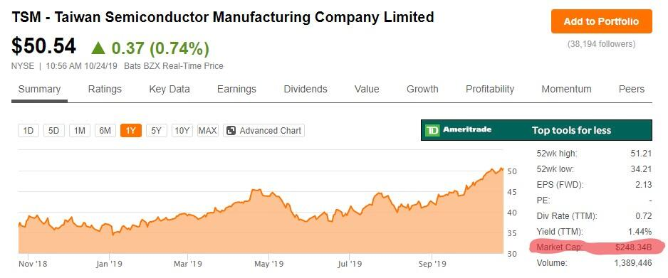*圖1 TSMC股票概覽和市值資料。(資料來源：Seeking Alpha)*

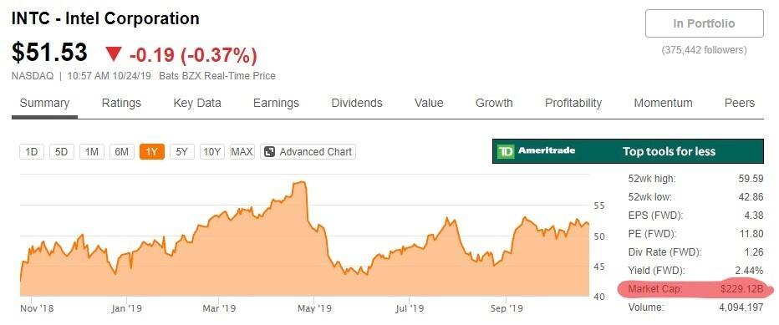*圖2 Intel股票概覽和市值資料。(資料來源：Seeking Alpha)*

50年來，摩爾定律一直在左右著積體電路和半導體產業的發展方向。大約每隔兩年，積體電路上的電晶體數量就會翻倍，自然性能和運算力跟著翻倍，而CPU和其他類型的晶片價格卻基本保持不變，甚至會下降。得益於摩爾定律的指引，半導體產業已經發展成為在全球經濟中具有舉足輕重地位的產業，而最大的受益者當數高登·摩爾(Gordon Moore)與羅伯特·諾伊斯(Robert Noyce)聯合創辦的公司——Intel。

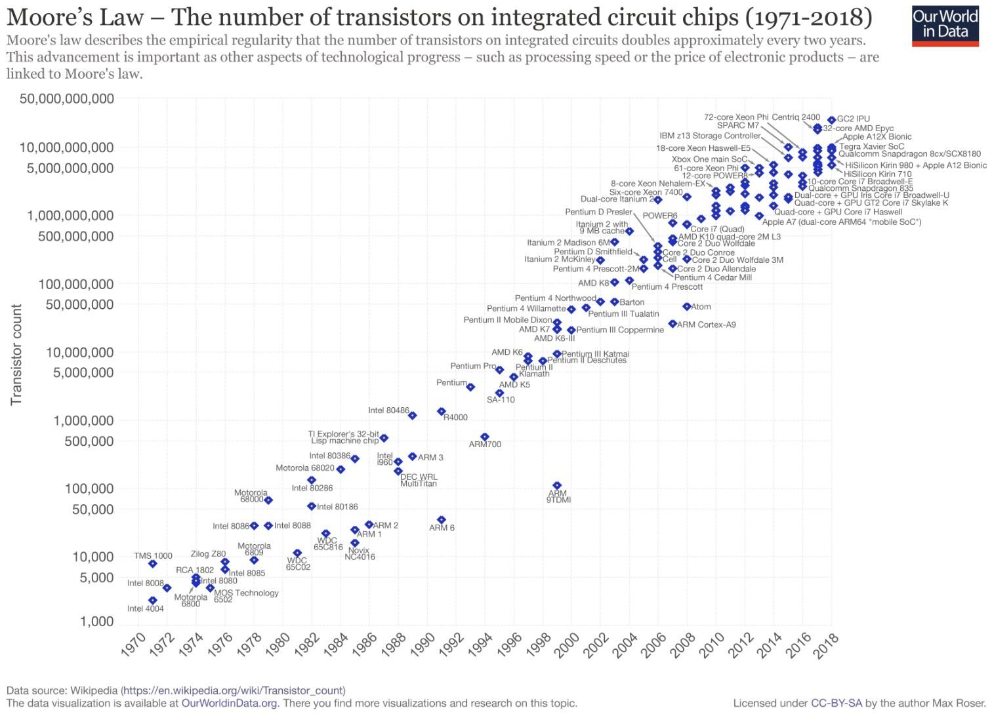*圖3 摩爾定律——從1971年到2018年的積體電路電晶體數量增長趨勢。(資料來源：維基百科)*

摩爾定律幾乎家喻戶曉，但還有個摩爾第二定律卻鮮為人知。這是由Arthur Rock提出了，因此也稱為Rock定律。該定律指明，晶圓製造工廠的成本也呈現出指數式增長，大約每隔4年就會翻翻。2015年新建一座晶圓廠的成本高達100億美元，TSMC在台灣的300mm晶圓廠Fab 15投資為93億美元，預計未來的新工廠投資將達到200億美元。

晶圓製造是一個資本、人才和技術高度密集的產業，門檻越來越高，能夠保持領先地位的公司自然會獲得高額的利潤。然而，以百億美元計的資本投入在全球範圍也沒有幾家公司有實力持續投入。隨著GlobalFoundries退出先進製程的競賽，現在全球最新製程節點的競賽中，只有TSMC、Intel和三星這三家公司了。從半導體產業的發展歷史看，晶圓製造一旦跟不上最新製程節點的競賽而落後一代，就再也難以贏得競賽的領先地位。

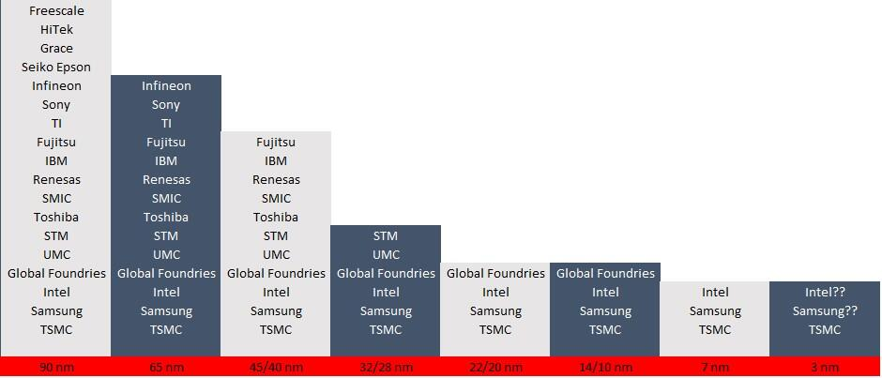*圖4 自2000年以來主要製程節點的晶圓製造廠商。(來源：Seeking Alpha)*

自公司成立以來，Intel一直堅持晶片設計和製造一體化的IDM模式和理念，電腦產業的發展和CPU的高額利潤也讓Intel有資金實力堅持這一模式，不斷投入最新微處理器的研發和製造，而確保其多年維持市場第一的地位。即便是始終處於「underdog」地位的AMD原CEO也堅信「真正的男人要擁有自己的晶圓廠」，然而時過境遷，蘇姿豐執掌AMD卻讓這家公司成了一個Fabless，而且借助TSMC這個晶片製造合作夥伴，逐漸擺脫Intel的陰影，甚至開始跟Intel分庭抗禮。一直坐享摩爾定律紅利的Intel腳步放緩了，其10nm製程雖然相當於TSMC的7nm，但一再拖延卻影響了市場競爭力。

與此同時，以TSMC為首的晶圓代工產業卻發展迅速，不但造就了高通、Nvidia和賽靈思等業界領先的Fabless晶片公司，也成就了TSMC今天的產業龍頭地位。然而，這樣的變化並沒有引起歷任Intel高層的重視，也許他們很滿足於x86帶來的財富，而以為這一紅利會一直保持下去。

看到TSMC的純代工業務如火如荼，Intel也一度涉足。自己的晶圓廠若有空閒產能就可以為其他Fabless提供代工服務，從理論上合情合理，但自己的三心二意卻沒能贏得客戶的完全信任，最終以終止代工服務而告終。兩家最大的FPGA公司選擇了不同的代工合作夥伴，從而導致了不同的命運，選擇TSMC的賽靈思現在是FPGA產業老大，而且乘AI春風越發得意飛揚。而選擇Intel為代工夥伴的Altera最終的命運是賣給Intel。

為了滿足Fabless晶片設計公司的需求，採用純代工模式的TSMC在資本投入上遵循了摩爾第二定律。預計2019年TSMC全年資本支出約140~150億美元，已經接近Intel的資本支出，而前者2019年營收大約350億美元，只有後者的一半(Intel 2019年營收預計為690億美元)。雖然兩家公司的營收數字不能直接對比，畢竟TSMC是銷售給晶片設計公司，相當於「批發」，而Intel直接針對設備和服務廠商甚至終端使用者，相當於“零售”，但從資本支出金額也可以大致比較兩家公司在晶圓製造方面的投入。

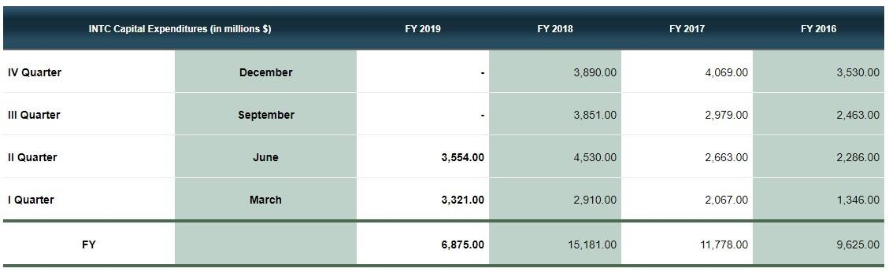*圖5 Intel自2016~2019財政年度的資本支出。(資料來源：Intel)*

TSMC已經成為晶圓製造市場的領先者，而且其市場會繼續擴大，7nm製程已經成為其主要營收和利潤來源，相信會繼續增長，因此有更多的資金投入研發和晶圓廠設備。而Intel的營收很大可能平坦甚至萎縮，因為來自AMD的競爭日益加劇，迫使Intel透過降價等手段來維持其市場份額，這必然對其盈利能力產生負面影響，自然也影響研發和資本支出。

Intel的10nm製程已經拖延，要趕上TSMC就要加大資本投入，但根據目前的產業、市場和公司情況，Intel不大可能增加製造方面的資本支出。從投資者的角度，一個方案就是將其晶片設計業務與晶圓製造業務拆分。這樣其晶片設計業務才不至於受到晶圓製造業務的拖累，可望繼續保持產業領先地位。

Intel在享受摩爾定律帶來的紅利時，卻忽略了摩爾第二定律，其晶圓製造業務已經不大可能趕上TSMC。另一家跟Intel處於同樣尷尬位置的公司是三星，其晶圓代工業務也是疲於奔命地追趕TSMC。鑒於其多頭兼顧的商業模式「基因」，要超越TSMC基本上也沒有可能了。一個大膽的提議是，將Intel晶圓業務與三星的代工業務合併，組成一家新的晶圓代工公司，這樣也許有可能跟TSMC抗衡。

這一想法可能只是投資者的一廂情願罷了，Intel這種規模的企業有其固有的慣性和惰性，在重大危機沒有來臨之前不大可能做出「王佐斷臂」的決策。財務出身的現任CEO Bob Swan也沒有Intel創始人Gordon Moore和Andy Grove那樣的魄力和決斷力(上世紀80年代迫於日本記憶體的競爭，Intel毅然決然地放棄記憶體業務而轉向微處理器，逐漸發展出PC電腦CPU，進而成就了Intel的半導體產業龍頭地位)。

TSMC的成功在於其專注力，全身心投入到純晶圓代工業務，為其晶片設計客戶提供值得信任的製造服務。其資本支出也許有意無意地遵循了摩爾第二定律，但接下來的路也不會平坦無憂。從技術角度看，摩爾定律已經走到物理極限，製程節點達到1nm之後呢？整個半導體界都在探索後摩爾時代的出路，「異質整合」似乎讓人們看到了希望。在這樣的關鍵轉折時期，技術創新往往扮演著比資本支出更為重要的角色。Intel也許失去了晶圓製造製程的競賽，但異質整合也許是新的彎道超車機會。能否把握機會重返領先地位，就看Intel高層如何駕駛操作了。

參考資料：https://seekingalpha.com/article/4297720-intel-taiwan-semiconductor-tale-two-cities-revisited 、維基百科，以及TSMC和Intel官方資料等。

**本文為EE Times China原創文章**